МИНИСТЕРСТВО НАУКИ И ВЫСШЕГО ОБРАЗОВАНИЯ РОССИЙСКОЙ ФЕДЕРАЦИИ

ФЕДЕРАЛЬНОЕ ГОСУДАРСТВЕННОЕ БЮДЖЕТНОЕ ОБРАЗОВАТЕЛЬНОЕ УЧРЕЖДЕНИЕ ВЫСШЕГО ОБРАЗОВАНИЯ

**«БЕЛГОРОДСКИЙ ГОСУДАРСТВЕННЫЙ ТЕХНОЛОГИЧЕСКИЙ УНИВЕРСИТЕТ им. В. Г. ШУХОВА» (БГТУ им. В.Г. Шухова)**

Кафедра программного обеспечения вычислительной техники и автоматизированных систем

Лабораторная работа №4

по дисциплине: Базы данных

тема: «Средства языка SQL для выборки данных»

Выполнил: ст. группы ПВ-223

Дмитриев Андрей Александрович

Проверил:

Панченко Максим Владимирович

Белгород 2024 г.

**Вариант 2.**

**Цель работы:** изучить основные принципы создания SQL-запросов для выборки данных из таблиц базы данных и представления данных в требуемом виде.

**Задание:** Получить рейтинг популярности товаров на основе предпочтений покупателей, в зависимости от различных групп товаров. Рассчитать сумму среднего чека по магазину в разное время суток.

Исходные записи:

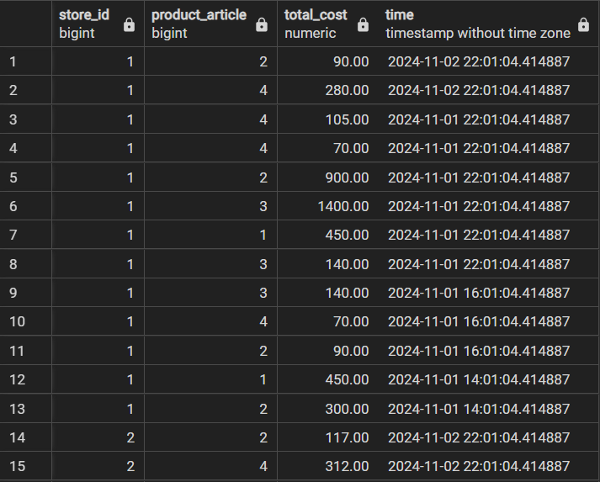

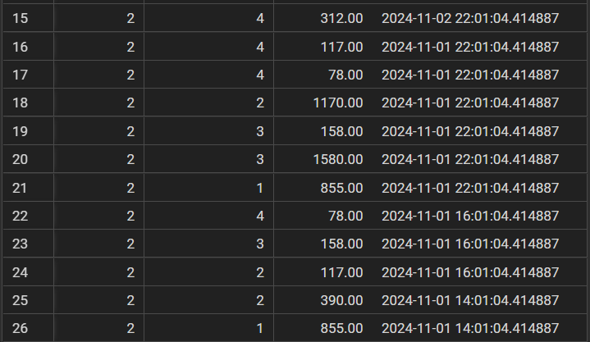

Запрос на получение рейтинга товаров в своей категории:

select  t2.category,

        t2.name,

        sum(t1.amount) as amount

    from check_list as t0

    inner join purchase as t1

    on t0.id=t1.check_list_id

    inner join product as t2

    on t1.product_article=t2.article

    group by t2.category, t2.name

    order by t2.category desc, amount desc;

Ответ:

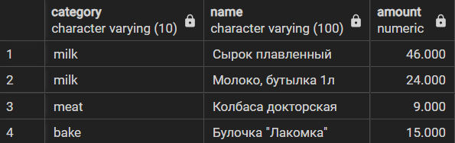

Запрос на получение рейтинга всех товаров, с приведённым отношением количества определённой единицы на все товары:

select  t2.name,

        round(coalesce(sum(t1.amount)*100/(select sum(amount) from purchase),0),2) as amount_in_percent

    from check_list as t0

    inner join purchase as t1

    on t0.id=t1.check_list_id

    right join product as t2

    on t1.product_article=t2.article

    group by t2.name

    order by amount_in_percent desc;

Ответ:

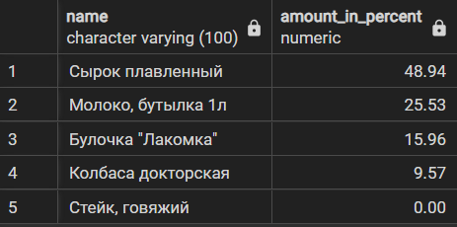

Сумма среднего чека по определённому магазину за установленное время:

select  t0.store_id,

        round(avg(t1.amount*t2.cost), 2) as avg_sum_of_checks

    from check_list as t0

    inner join purchase as t1

    on t0.id=t1.check_list_id

    inner join accounting as t2

    on t1.product_article=t2.product_article

    where t0.time<now()

    group by t0.store_id

    having t0.store_id=1;

Ответ:



**Вывод:** в ходе работы изучены основные принципы создания SQL-запросов для выборки данных из таблиц базы данных и представления данных в требуемом виде.